**Бавтрук Янка (Bautruk Janka)**

26 сентября 1809 г – крещение сына Антона (НИАБ 136-13-894, лист 75об, №48/1809-р (ориг)).

4 октября 1812 г – крещение сына Винцентия (НИАБ 937-4-32, лист 25об, №25/1812-р).

**НИАБ 136-13-894:** Лист 75об. **Метрическая запись №48/1809-р (ориг).**

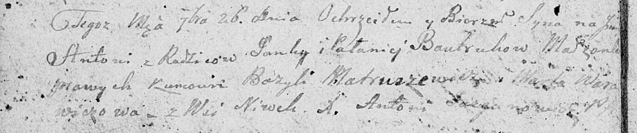

Дедиловичская Покровская церковь. 26 сентября 1809 года. Метрическая запись о крещении.

Bautruk Antoni – сын родителей с деревни Нивки.

Bautruk Janka – отец.

Bautrukowa Palanieja – мать.

Matruszewicz Bazyli – кум.

Warawiczowa Marta – кума.

Jazgunowicz Antoni – ксёндз.

**НИАБ 937-4-32:** Лист 25об. **Метрическая запись №25/1812-р.**

Дедиловичский костел Наисвятейшего Сердца Иисуса. 4 октября 1812 года. Метрическая запись о крещении.

Bautruk Vincenti – сын крестьян с деревни Нивки.

Bautruk Joann – отец.

Bautrukowa Apołonia – мать.

Bautrusewicz Basilius – крестный отец.

Kiziałowa Eva – крестная мать.

Woyniewicz Thomas – ксёндз, администратор Осовский.